**Міністерство освіти і науки України**

**Національний технічний університет України «Київський політехнічний інститут імені Ігоря Сікорського"**

**Факультет інформатики та обчислювальної техніки**

**Кафедра інформатики та програмної інженерії**

**Звіт**

з лабораторної роботи № 1 з дисципліни

«Технології паралельних обчислень»

**«** **Розробка потоків та дослідження пріоритету запуску потоків»**

**Виконав(ла)**

(шифр, прізвище, ім'я, по батькові)

*ІП-02, Зусько Владислав Юрійович*

Київ 2023

**Завдання #1**

Реалізуйте програму імітації руху більярдних кульок, в якій рух кожної кульки відтворюється в окремому потоці (див. презентацію «Створення та запуск потоків в java» та приклад). Спостерігайте роботу програми при збільшенні кількості кульок. Поясніть результати спостереження. Опишіть переваги потокової архітектури програм. **10 балів.**

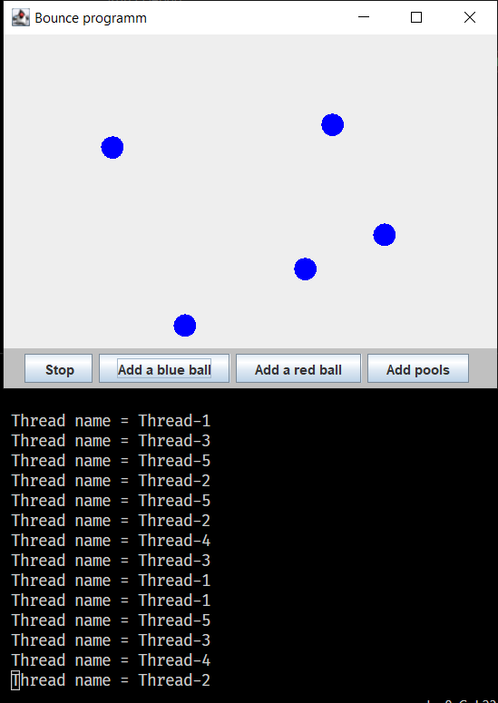

**Завдання #2**

Модифікуйте програму так, щоб при потраплянні в «лузу» кульки зникали, а відповідний потік завершував свою роботу. Кількість кульок, яка потрапила в «лузу», має динамічно відображатись у текстовому полі інтерфейсу програми. **10 балів.**

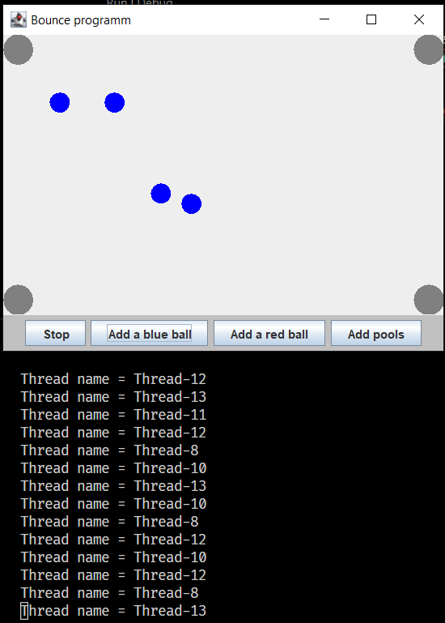

**Завдання #3**

Виконайте дослідження параметру priority потоку. Для цього модифікуйте програму «Більярдна кулька» так, щоб кульки червоного кольору створювались з вищим пріоритетом потоку, в якому вони виконують рух, ніж кульки синього кольору. Спостерігайте рух червоних та синіх кульок при збільшенні загальної кількості кульок. Проведіть такий експеримент. Створіть багато кульок синього кольору (з низьким пріоритетом) і одну червоного кольору, які починають рух  в одному й тому ж самому місці більярдного стола, в одному й тому ж самому напрямку та з однаковою швидкістю. Спостерігайте рух кульки з більшим пріоритетом. Повторіть експеримент кілька разів, значно збільшуючи кожного разу кількість кульок синього кольору. Зробіть висновки про вплив пріоритету потоку на його роботу в залежності від загальної кількості потоків. **20 балів.**

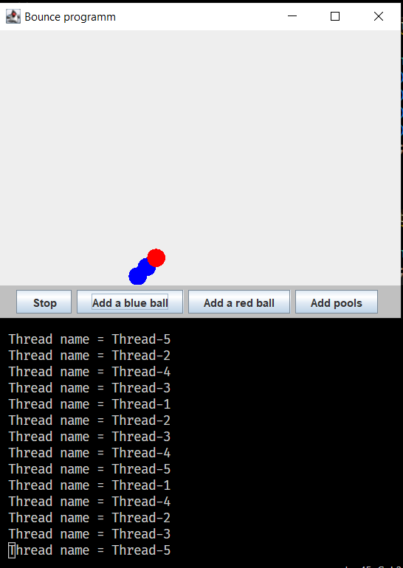

**Завдання #4**

Побудуйте ілюстрацію для методу join() класу Thread з використанням руху більярдних кульок різного кольору. Поясніть результат, який спостерігається. **10 балів.**

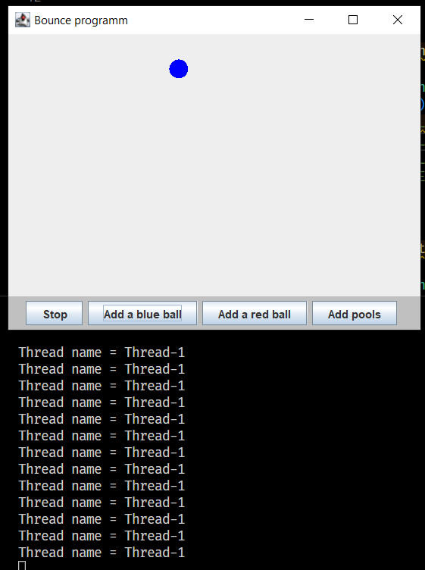

**Завдання #5**

Створіть два потоки, один з яких виводить на консоль символ ‘-‘, а інший – символ ‘|’. Запустіть потоки в основній програмі так, щоб вони виводили свої символи в рядок. Виведіть на консоль 100 таких рядків. Поясніть виведений результат. **10 балів.**Використовуючи найпростіші методи управління потоками, добийтесь почергового виведення на консоль символів. **15 балів.**

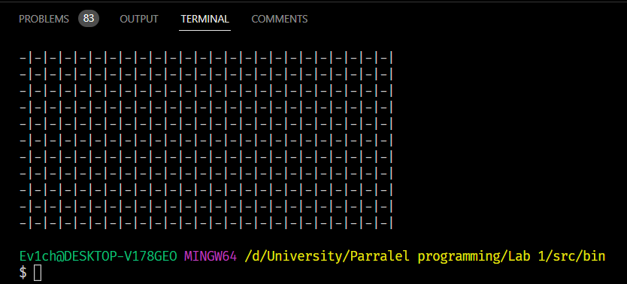

**Завдання #6**

Створіть клас Counter з методами increment() та decrement(), які збільшують та зменшують значення лічильника відповідно. Створіть два потоки, один з яких збільшує 100000 разів значення лічильника, а інший –зменшує 100000 разів значення лічильника. Запустіть потоки на одночасне виконання. Спостерігайте останнє значення лічильника. Поясніть результат. **10 балів.** Використовуючи синхронізований доступ, добийтесь правильної роботи лічильника при одночасній роботі з ним двох і більше потоків.Опрацюйте використання таких способів синхронізації: синхронізований метод, синхронізований блок, блокування об’єкта. Порівняйте способи синхронізації. **15 балів.**

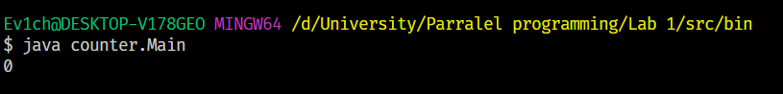

**Код**

Посилання на репозиторій: https://github.com/Ev1ch/multithreading.